Классный час на тему:
«Безопасность в сети Интернет»

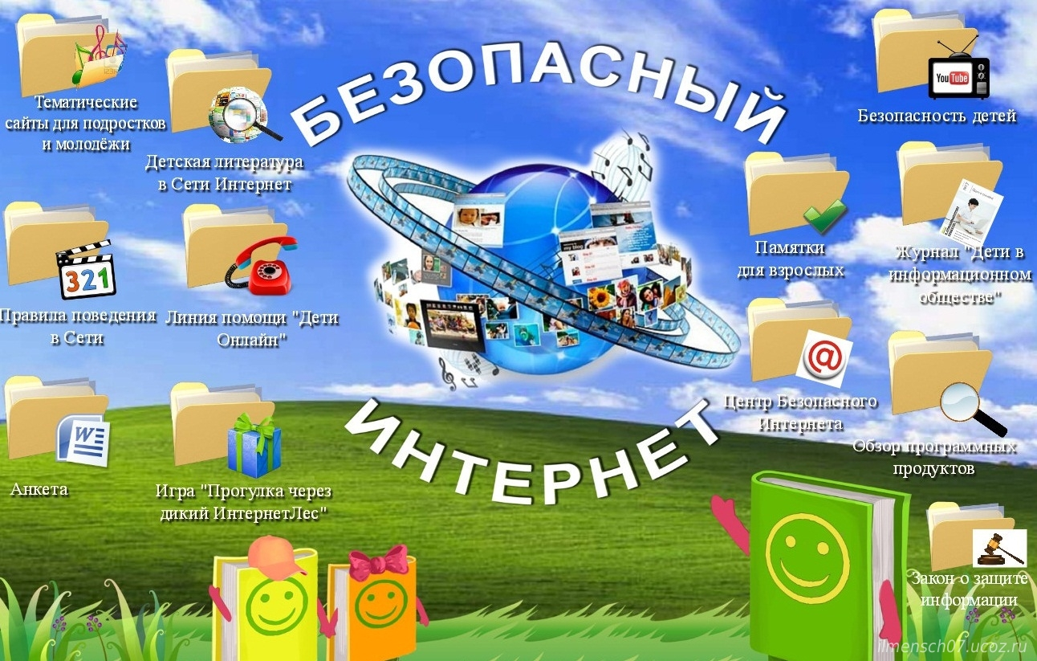

Подготовила:
учитель начальных классов
Абрамова О.В.

Дидактическая цель: Создать условия для ознакомления с правилами безопасного поведения детей при пользовании сетями Интернет, развития речи учащихся, логического мышления, рассказать о вирусах, вредоносных программах, в интернете; дать знания о том, как себя вести в социальной сети. Тип урока: Урок «открытия новых знаний»

Задачи урока: Познакомить учащихся с опасностями, которые подстерегают их в Интернете и помочь избежать этих опасностей.

Планируемые результаты: Предметные: Формирование представлений о безопасном поведении детей в Интернете, организация усвоения основных понятий по данной теме, формирование мировоззрения учащихся, формирование умения распознавать опасные явление в сети Интернет, формирование навыков правильно оценивать степень безопасности ресурсов сети Интернет и основных приемов безопасного поведения в сети.
Метапредметные:
Личностные: формирование умений управлять своей учебной деятельностью, развитие внимания, памяти, логического и творческого мышления; воспитание гуманизма, положительного отношения к труду, целеустремлённости (в ценностно-ориентационной сфере), формирование умения управлять своей познавательной деятельностью (в познавательной (когнитивной, интеллектуальной) сфере).

Формы организации познавательной деятельности обучающихся: коллективная, парная, индивидуальная.

Регулятивные:
- умеют оценивать правильность выполнения действий при работе в Интернете
Познавательные:
- общеучебные- осуществляют поиск и выделение необходимой информации;
-логические-выстраивают логическую цепь рассуждений
Коммуникативные: -научиться высказывать свое мнение, обосновывать его, приводить аргументы.

Оборудование: компьютер, проектор, памятка учащимся, музыкальное сопровождение.

Ход урока
Организационный момент.
Есть такая сеть на свете
Ею рыбу не поймать.
В неё входят даже дети,
Чтоб общаться иль играть.
Информацию черпают,
И чего здесь только нет!
Как же сеть ту называют?
Ну, конечно ж ... (интернет).
Знакомство с правилами Интернет-безопасности.
Учитель: - Ребята, скажите, кто может пользоваться сетью Интернет? А с какой целью?
- Как вы считаете, есть ли какие-либо опасности при использовании сети Интернет?
Именно об Интернет-безопасности мы сегодня с вами поговорим. Чтобы Интернет стал нам настоящим другом, нужно соблюдать правила. Мы сегодня о них поговорим.
Учитель: Если что-то непонятно
Страшно или неприятно,
Быстро к взрослым поспеши,
Расскажи и покажи!»
- Итак, если вы открыли Интернет, и вам что-то непонятно или не нравится, сразу зовите взрослых, не надо рисковать и совершать ошибки, лучше проконсультироваться с родителями или учителем.
«Как и всюду на планете,
Есть опасность в Интернете.
Мы опасность исключаем,
Если фильтры подключаем!»
- Чтобы обезопасить себя в Интернете, достаточно установить программу-фильтр, она не будет вас пускать на опасные страницы и вовремя предупредит, что на сайт нельзя заходить. Таких программ в настоящее время очень много.
Не хочу попасть в беду —
Антивирус заведу!
Всем, кто ходит в Интернет,
Пригодится наш совет!»
- Не забывайте, что при работе в Интернете антивирус должен обязательно работать, так как очень часто нам встречаются зараженные вирусом файлы и сайты, после которых наш компьютер "заболеет".
«Иногда тебе в сети
Вдруг встречаются вруны.
Ты мошенникам не верь,
Информацию проверь!»
- Это правило очень важное! Мы часто используем интернет в учебных целях, ищем то, что нам интересно, но не стоит забывать, что всю информацию на сайты выкладывают люди и не всегда такая информация является достоверной! Если у вас возникают сомнения, лучше проверьте несколько раз данные, которые вы нашли!
«Злые люди в Интернете
Расставляют свои сети.
С незнакомыми людьми
Ты на встречу не иди!»
- Интернет - это виртуальный мир, в котором не всегда встречаются только добрые и хорошие люди. Очень часто нам предлагают знакомства и встречи, так называемые "доброжелатели". Ни в коем случае этого не делайте! Разве вы пойдете на встречу с незнакомым человеком? Согласитесь сесть в чужую машину? Точно так же и в виртуальном мире!
С грубиянами в сети
Разговор не заводи.
Ну и сам не оплошай -
Никого не обижай!»
- Никогда не оскорбляй, не говори другим того, что может обидеть, задеть человека. Каждый раз стоит задуматься: "А хотелось бы мне, чтобы так поступали со мной?"
Чтобы вор к нам не пришёл,
И чужой нас не нашёл,
Телефон свой, адрес, фото
В Интернет не помещай
И другим не сообщай!»
- Никогда не рассказывай о себе незнакомым людям: где ты живешь, учишься, свой номер телефона. Это должны знать только твои друзья и семья!
Мы хотим, чтоб Интернет
Был вам другом много лет!
Будешь знать семь правил этих —
Смело плавай в Интернете!»
Вы сейчас познакомились с основными правилами безопасного пользования Интернетом!
Учитель: -Дети обладают всеми основными правами и свободами человека, однако требуют особой правовой защиты, поскольку они имеют меньшие возможности для защиты своих прав, чем взрослые люди. Первым документом, регулирующим права детей, является Декларация о правах ребенка, также принята Конвенция о правах ребенка.
(у учащихся на столах выдержки из Конвенции о правах ребенка)
Ст. 13 п.1 1. Ребенок имеет право свободно выражать свое мнение; это право включает свободу искать, получать и передавать информацию и идеи любого рода, независимо от границ, в устной, письменной или печатной форме, в форме произведений искусства или с помощью других средств по выбору ребёнка.
Ст.17 1-ая часть Государства-участники признают важную роль средств массовой информации и обеспечивают право ребенка иметь доступ к информации и материалам из различных национальных и международных источников, особенно к такой информации и материалам, которые направлены на содействие социальному, духовному и моральному благополучию.
Учитель: - Ребята, а как вы думаете, нужна ли защита детям от информации и материалов, наносящих вред их благополучию?
Не случайно в 2011 году был принят Федеральный Закон «О защите детей от информации, причиняющей вред их здоровью и развитию», который должен помочь на государственном уровне обеспечить защиту детей от негативных информационных проявлений, в том числе и в Интернете.
Виртуальность общения предоставляет людям с недобрыми намерениями дополнительные возможности причинить вред детям. В последнее время в Интернете появляется много материалов агрессивного и социально опасного содержания. Интернет может быть прекрасным и полезным средством для обучения, отдыха или общения с друзьями. Но – как и реальный мир – Сеть тоже может быть опасна: в ней появились своя преступность, хулиганство, вредительств о и прочие малоприятные явления.
Тема правильного поведения детей в Интернете - очень важная тема. Учреждён Международный День безопасного Интернета, который отмечается ежегодно 8 февраля.

Просмотр видеоролика о правилах безопасности в Интернете.

Заключение.
Учитель: - В заключении я хочу вас познакомить с новым браузером Гугл, разработанным фирмой Google именно для детей. Это первый русскоязычный детский браузер, который позволит избежать нежелательных контактов, встреч с мошенниками и поможет вам подружиться с сетью Интернет.
Учитель: -А теперь подведём итоги нашего урока. У вас на столе лежат три картинки. Выберите ту, которая соответствует вашему настроению и

подпишите под ней:

Сегодня на уроке я узнал …
Я буду применять полученные знания на…
Мне понравился урок …
Сегодня на уроке я ничего нового не узнал.
Учитель: - Спасибо всем за работу! А на память об этом уроке я хочу подарить каждому из вас памятку по безопасному поведению в Интернете.

ПАМЯТКА
Это важно знать!
- Я не скажу о себе ничего (ни адреса, ни телефона, ни других сведений) без разрешения родителей.
- Я никогда не передам по Интернет своей фотографии.
- Я никогда не встречусь ни с кем, кого знаю только по Интернет, без разрешения родителей. На встречу я пойду с отцом или с матерью.
- Я никогда не отвечу на сообщение, которое заставляет меня краснеть, будь то электронное письмо или общение в чате.
- Я буду разговаривать об Интернет с родителями.
- Я буду работать только тогда, когда они разрешат мне, и расскажу им обо всем, что я делал в Интернет.

Безопасность при хождении по сайтам и по приему электронной почты:
- Не ходите на незнакомые сайты
- Если к вам по почте пришел файл Word или Excel, даже от знакомого лица, прежде чем открыть, обязательно проверьте его на макровирусы
- Если пришел exe-файл, даже от знакомого, ни в коем случае не запускайте его, а лучше сразу удалите и очистите корзину в вашей программе чтения почты
- Не заходите на сайты, где предлагают бесплатный Интернет (не бесплатный e-mail, это разные вещи)
- Никогда, никому не посылайте свой пароль
- Старайтесь использовать для паролей трудно запоминаемый набор цифр и букв.

ПАМЯТКА
Это важно знать!
- Я не скажу о себе ничего (ни адреса, ни телефона, ни других сведений) без разрешения родителей.
- Я никогда не передам по Интернет своей фотографии.
- Я никогда не встречусь ни с кем, кого знаю только по Интернет, без разрешения родителей. На встречу я пойду с отцом или с матерью.
- Я никогда не отвечу на сообщение, которое заставляет меня краснеть, будь то электронное письмо или общение в чате.
- Я буду разговаривать об Интернет с родителями.
- Я буду работать только тогда, когда они разрешат мне, и расскажу им обо всем, что я делал в Интернет.

Безопасность при хождении по сайтам и по приему электронной почты:
- Не ходите на незнакомые сайты
- Если к вам по почте пришел файл Word или Excel, даже от знакомого лица, прежде чем открыть, обязательно проверьте его на макровирусы
- Если пришел exe-файл, даже от знакомого, ни в коем случае не запускайте его, а лучше сразу удалите и очистите корзину в вашей программе чтения почты
- Не заходите на сайты, где предлагают бесплатный Интернет (не бесплатный e-mail, это разные вещи)
- Никогда, никому не посылайте свой пароль
- Старайтесь использовать для паролей трудно запоминаемый набор цифр и букв.

